GE ONE WT-Platte, Aus re/li, für AWT 135x3x47cm, Eiche

Geberit

Eigenschaften

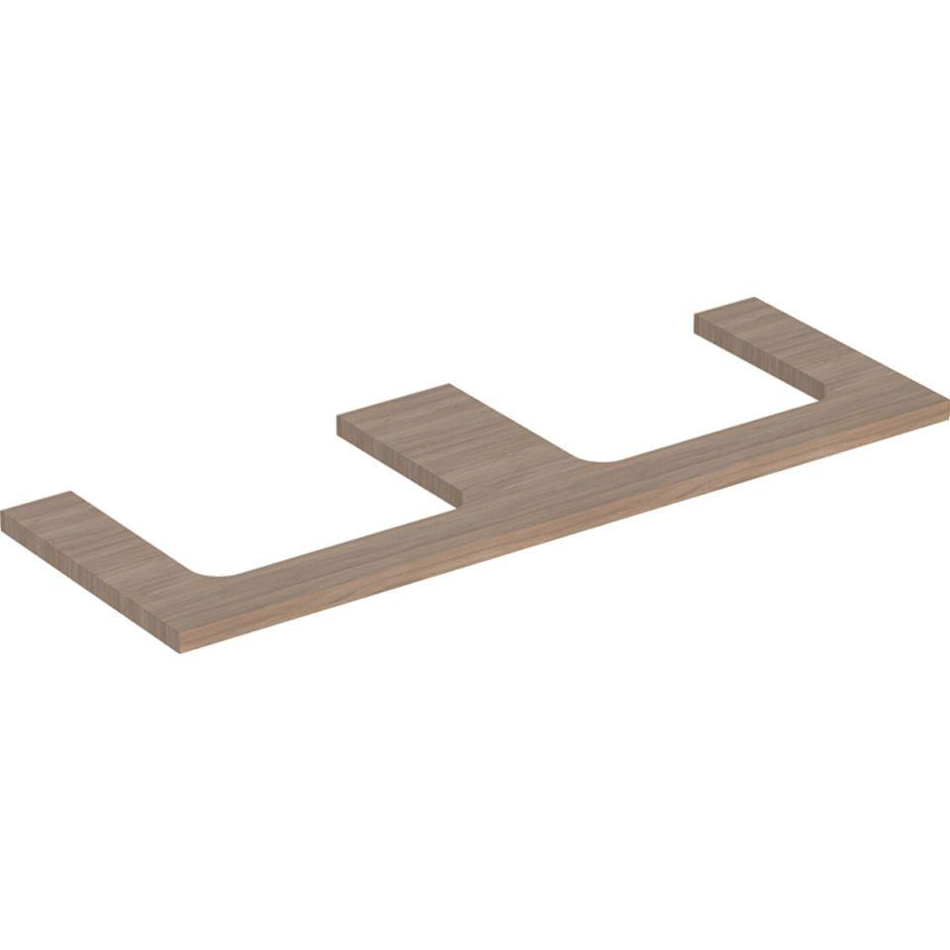

GTIN:

4025410936936

HAN:

505286005

Bauteil

Waschtischplatte

Oberfläche

Melamin Holzstruktur

Werkstoff

Holzspan

Tiefe (mm)

470,00